Les 139
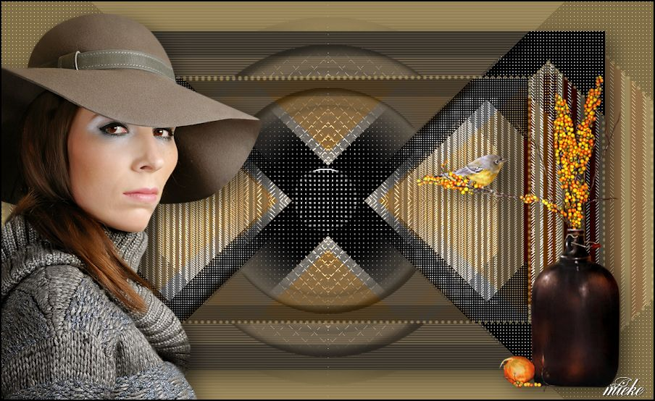
Benodigdheden.
Filters
Ap01 (innovations) Lines-silverlining
&<Bkg Kaleidoscope>
Materiaal
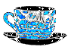
Printles.
Masker: Plaats in map naar keuze.
Tubes: Plaats in map naar keuze.
Tubes zijn gemaakt door.
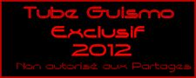
Kleuren: Voorgrondkleur #d2b575---Achtergrond.#544c3f.
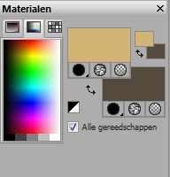

 Gebruik de aanwijzer om aan te geven waar je bent gebleven.
1.
Bestand---Nieuw--- 900---550 hoog.
Vul met je achtergrondkleur.

2.
Effecten---Reflectie effecten---Roterende spiegel.
8---292---min 65---Kleur zwart.
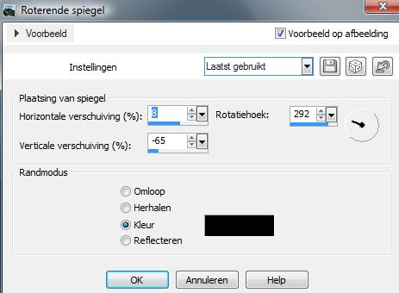
3.
Pak je selectiegereedschap---Toverstaf.
Emmertje----Afstemmingsmodus op RGB waarde
Tolerantie en doezelen op 0. Klik in het vak rechtsboven.

4.
Selecties---Laag maken van selectie.

5.
Selecties---Niets selecteren.

6.
Lagen---Dupliceren.

7.
Afbeeldingen---Spiegelen.
Afbeelding---Omdraaien.

8.
Lagen---Samenvoegen---Zichtbare lagen samenvoegen.

9.
Pak je toverstaf---Instelling staat nog goed.
Klik in het middenvak (zwarte deel).

10.
Effecten---Insteekfilter.
Ap01 (innovations) Lines-silverlining---Dotty Grid.
10---min 1---10---255---255---255.
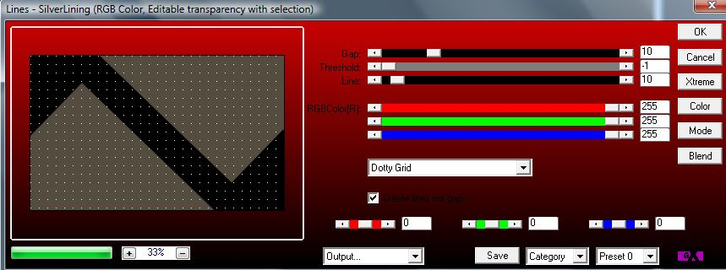
11.
Selecties---Niets selecteren.

12.
Pak je toverstaf---Klik in het vak rechts boven.

13.
Effecten---Insteekfilter---Ap01 (innovations) Lines-silverlining.
Let op kies--- ZIGZag en zet gap op 30.
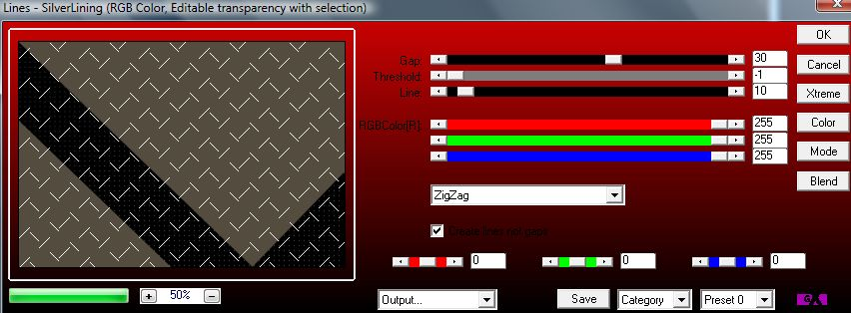
14.
Selecties---Niets Selecteren.

15.
Pak je toverstaf---Klik in het vak linksonder.

16.
Effecten---Insteekfilter.
Ap01 (innovations) Lines-silverlining.
Let op kies---Breaks. Ok
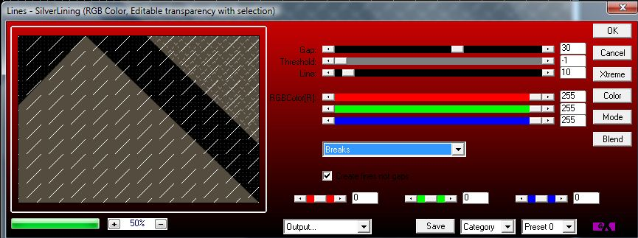
17.
Selecties---Niets selecteren.

18.
Effecten---Insteekfilter.
<I.C.Net Software> Filters <I.C.Net Software>---Filter Unlimited.
&<Bkg Kaleidoscope>---Cake Mix---255---125.
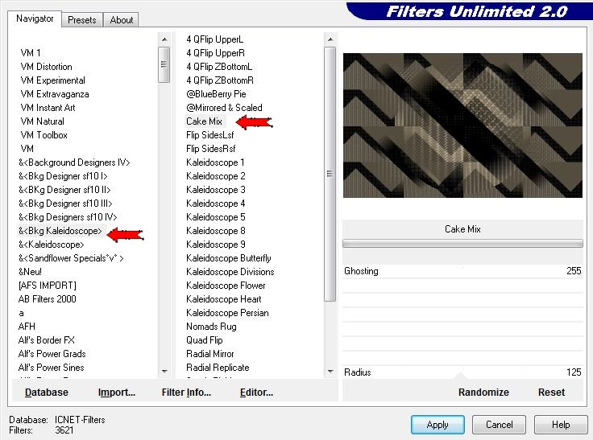
19.
Effecten---Insteekfilter.
<I.C.Net Software> Filters <I.C.Net Software>---Filter Unlimited 2.0.
&<Bkg Kaleidoscope>kies nu 4Q flip Upper----of 4QFlip ZBottomR.
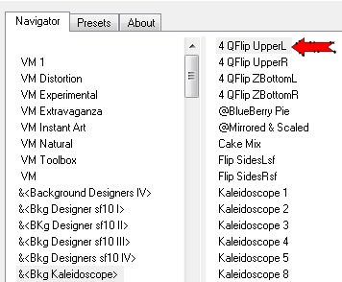
20.
Pak je toverstaf---Zet je toverstaf op Modus---Toevoegen.
Klik bovenaan en klik onderaan zie print screen.
(het is soms nodig 2x te klikken).
Lukt dit niet
Open dan deco-1-139---Bewerken---Kopiëren---Plakken als nieuwe laag op je werkvel.
Lagen---Samenvoegen---Omlaag samenvoegen.
en ga verder met punt 25.
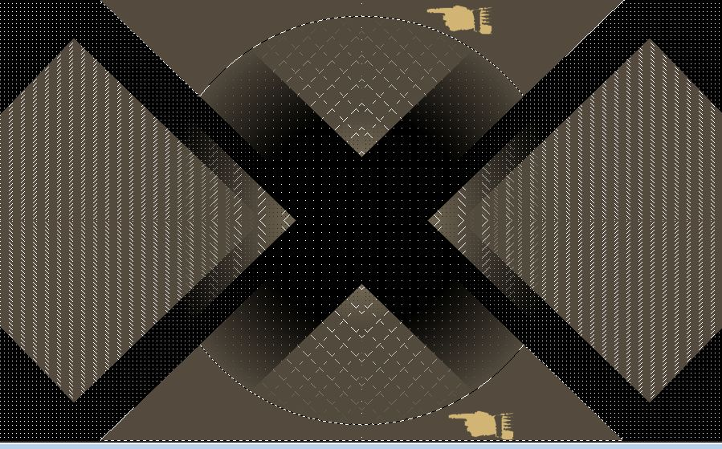
21.
Effecten---Textuureffecten---Lamellen.
Breedte 4---Dekking 44---Kleur zwart.
Horizontaal en Licht van links/boven aangevinkt.
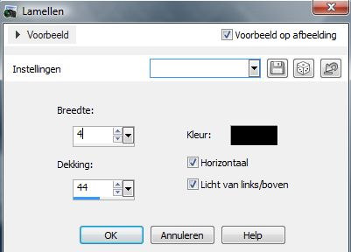
22.
Effecten---3D-effecten---Slagschaduw---min 10---min 10---50---40,00.
Kleur zwart.
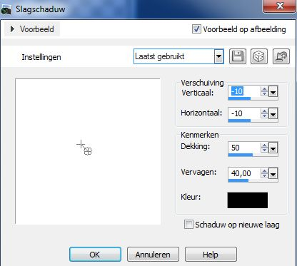
23.
Herhaal de slagschaduw met 10---10---50---40.00---Kleur zwart.

24.
Selecties---Niets selecteren.

25.
Lagen---Dupliceren.

26.
Afbeelding---Formaat wijzigen 85 %.
Formaat van alle lagen wijzigen niet aangevinkt

27.
Lagen---Dupliceren.

28.
Afbeelding--- Formaat wijzigen 85 %.
Formaat van alle lagen wijzigen niet aangevinkt

29.
Lagen---Dupliceren.

30.
Afbeelding---Formaat wijzigen 85 %.
Formaat van alle lagen wijzigen niet aangevinkt
Ga op de tweede laag staan in je lagen. (Kopie van samengevoegd.)

31.
Lagen---Eigenschappen---Modus ---Tegenhouden

32.
Maak de laag er boven actief
Lagen---Eigenschappen---Modus---Luminantie oud.

33.
Maak de bovenste laag actief
Lagen---Eigenschappen---Modus---Tegenhouden.
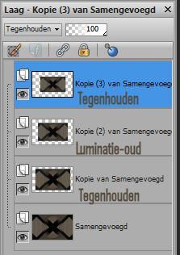
Gebruik je andere kleuren, dan modus naar eigen inzicht aanpassen.

34.
Lagen---Samenvoegen---Zichtbare lagen samenvoegen.
Je werk ziet er nu zo uit
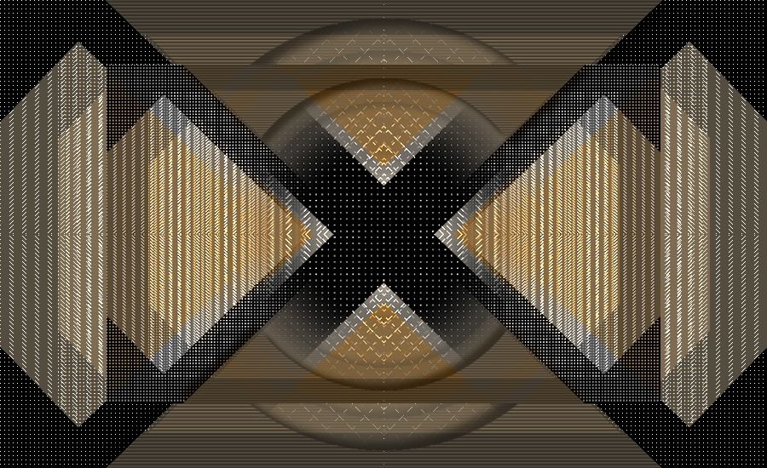
35.
Lagen---Nieuwe Rasterlaag.
Vul met je lichte kleur.

36.
Open masker in PSP---ks.02-selectie---Strong-Women.
Klik op de min.

37.
Ga nu naar Lagen---Nieuwe maskerlaag---Uit afbeelding.
Kies ks.02-selectie---Strong-Women.
Luminantie van bron aangevinkt
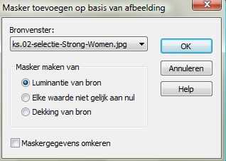
38.
Lagen---Samenvoegen---Groep samenvoegen.

39.
Lagen---Eigenschappen---Modus---Doordrukken.

40.
Open---Deco139
Bewerken---Kopiëren.
Bewerken---Plakken als nieuwe laag op je werkvel.
Staat in een keer goed.

41.
Lagen---Eigenschappen---Dekking---50.

42.
Lagen---Samenvoegen---Zichtbare lagen samenvoegen.

43.
Lagen---Dupliceren.

44.
Afbeelding---Formaat wijzigen---85%.
Formaat van alle lagen wijzigen niet aangevinkt

45.
Maak in je lagenpalet je achtergrondlaag actief.

46.
Lagen---Nieuwe rasterlaag.
Vul met je achtergrondkleur .
Lagen---Schikken---Achteraan.

47.
Maak de laag erboven actief (samengevoegd)
Lagen---Eigenschappen
Dekking 50.

48.
Bovenste laag actief in je lagenpalet.

49.
Selecties---Alles selecteren
Selecties---Wijzigen
Selecties---Zwevend
Selecties---Niet zwevend.

50.
Lagen---Nieuwe rasterlaag.
Vul met je lichte kleur.

51.
Selecties---Wijzigen---Inkrimpen 3.
Klik op delete op je toetsenbord.
Selecties---Niets selecteren.

52.
Effecten---Textuureffecten---Lamellen---(Staat nog goed)---Ok.

53.
Effecten---Textuureffecten---Lamellen
Haal het vinkje weg bij Horizontaal---Ok

54.
Lagen---Samenvoegen---Omlaag samenvoegen.

55.
Effecten---3D-effecten
Slagschaduw---10---10---50---40---Kleur zwart

56.
Herhaal de slagschaduw met min 10---min---10---50---40---Kleur zwart.

57.
Lagen---Samenvoegen---Zichtbare lagen samenvoegen.

58.
Open tube---GlamourFace
Bewerken---Kopiëren.
Bewerken---Plakken als nieuwe laag op je werkvel.

59.
Afbeelding---Formaat wijzigen---80%
Formaat van alle lagen wijzigen niet aangevinkt.
Verplaats de tube naar links zie voorbeeld.

60.
Effecten---3D-effecten
Slagschaduw---10---10---50---40---Kleur zwart.

61.
Open Tube---calguisbirdautumn26092012.
Bewerken---Kopiëren.
Bewerken---Plakken als nieuwe laag op je werkvel.

62.
Afbeelding---Formaat wijzigen---45%
Formaat van alle lagen wijzigen niet aangevinkt.

63.
Afbeelding---Spiegelen.

64.
Verplaats de tube naar rechtsonder.
Zie voorbeeld.

65.
Herhaal de slagschaduw.

66.
Open tube---Knop-139.
Bewerken---Kopiëren.
Bewerken---Plakken als nieuwe laag op je werkvel .
Staat in een keer goed.

67.
Afbeelding---Randen toevoegen---2 pixels ---Lichte kleur.

68.
Lagen---Nieuwe rasterlaag---Plaats je watermerk.

69.
Lagen---Samenvoegen---Alle lagen samenvoegen.
Opslaan als jpg.
Veel plezier met deze les.

